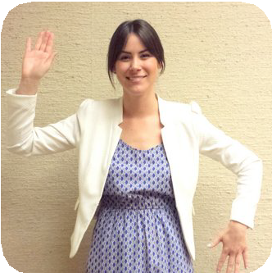

|  |  | 3 | **Aplauso** | **Aplauso Aplauso** | |  |
| --- | --- | --- | --- | --- | --- | --- |
|  | 2 | **Cabeza Cintura** | | **Cabeza Cintura** | |
| ¡Repetir esta parte **3** veces! | 3 | **Aplauso** | **Aplauso Aplauso** | |  |
|  | 2 | **Izquierda Derecha** | | **Izquierda Derecha** | |
|  | 3 | **Aplauso** | **Aplauso Aplauso** | |  |
| ¡Luego  haz esto! |  |  | **Risa** |  |  |  |